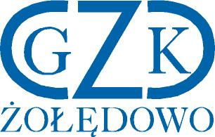

Gminny Zakład Komunalny
Żołędowo, ul. Jastrzębia 62, 86-031 Osielsko
Żołędowo, dnia 14.10.2021 r.

Informacja z otwarcia ofert

Dostawa samochodu dostawczego z nadwoziem typu furgon na potrzeby Gminnego Zakładu Komunalnego w Żołędowie
GZK.271.20.2021

Lp. | Wykonawca | Cena brutto
1. | "Auto-Hit Heimann" S.C. Grażyna Heimann & Romuald Heimann ul. Polna 7, 64-820 Szamocin NIP:6070080208 | 116.727,00 zł

